Vers_09_02_2017

LE FONDS BLEU POUR LE BASSIN DU CONGO
Note de présentation

Introduction
L’eau est à l’origine de la vie. Plus de 70 % de la surface du globe est recouverte d’eau et la moitié de la population mondiale vit à moins de 60 kilomètres de la mer, et les trois quarts des grandes villes sont situées sur les côtes. Les océans, les mers et les cours d’eau sont une source de richesses essentielle, qui procure des milliers de milliards de dollars (US) en biens et services. Les océans et les eaux continentales assurent subsistance et emplois à des millions de personnes.
L’Organisation des Nations Unies pour l’alimentation et l’agriculture (FAO) estime que le poisson apporte à 4.2 milliards d’individus plus de 15 % des protéines animales qu’ils consomment. Dans le commerce international, 90 % des marchandises sont transportées par la mer. Les océans jouent également un rôle essentiel dans la régulation du climat et des écosystèmes côtiers, tels lesmassifs de palétuviers dans les mangroves, les forêts de laminaires, les herbiers ou les marais salants, et ils permettent de stocker et de séquestrer le carbone de l’atmosphère.
En raison des effets du changement climatique et des mauvaises pratiques de pêche et d’utilisation des terres, par exemple, observés dans les écosystèmes aquatiques et côtiers situés dans la zone géographique comprise entre l’Océan Atlantique et l’Océan Indien, en passant par le Bassin du Congo et la Région des Grands Lacs, il s’en suit une dégradation écologique accélérée de ces milieux, qui appelle des interventions urgentes.
C’est pour faire face à cette situation hautement préoccupante que l’initiative du fonds bleu a été conçue.
Avec le soutien de la Présidence du Royaume Chérifien de la COP 22, la République du Congo, en partenariat avec la Fondation Brazzaville pour la Paix et la Préservation de l’Environnement, a présenté cette initiative, lors de la 22ème session de la Conférence des Parties à la Convention Cadre des Nations Unies sur le Changement Climatique, à Marrakech. Celle-ci a été retenue par le Sommet extraordinaire des Chefs d’Etat Africains, et le Président de la République du Congo désigné pour promouvoir sa mise en œuvre.
Ce fonds vise principalement à promouvoir « l’économie bleue » dans cette zone géographique composée des Etats ci-après : Angola, Burundi, Cameroun, République du Congo, Gabon, Guinée Equatoriale, Centrafrique, RD-Congo, Rwanda, Tanzanie, Tchad et Zambie.

1. Contexte et Justification
L’Accord de Paris sur le climat, signé en décembre 2015 et dont l’objectif ultime est de limiter le réchauffement climatique en deçà de 2°C, constitue un pas important dans l’engagement de la communauté internationale à lutter contre le changement climatique. La promotion de l’économie verte, à travers la gestion durable de l’important capital naturel dont regorgent notamment les pays du Bassin du Congo, est un atout pour la mise en œuvre de cet accord. Cet espace géographique couvre environ 3 700 000 Km², dont environ 2 000 000 Km² de forêts, et constitue de ce fait le second réservoir de carbone du monde, après celui du Bassin d’Amazonie. Il occupe 26% de la surface des forêts tropicales de la planète, abrite une riche biodiversité qui représente environ 10% de la biodiversité mondiale, comptant plus de 10 000 espèces de plantes supérieures dont 3000 endémiques et plus de 1400 espèces de faune (1000 espèces d'oiseaux, 400 espèces de mammifères et plus de 800 espèces de poissons avec une endémicité de 80%).
On assiste aujourd’hui à la dégradation et à une menace de disparition d’une partie de cette biodiversité (faune et flore aquatiques et terrestres) liées (i) à l’ensablement des cours d’eau, ainsi qu’à leur envahissement par des plantes flottantes ; (ii) au braconnage des grands mammifères et de certaines espèces marines (requin, baleine, tortue, thon, etc.) ; (iii) à la pollution pétrolière et industrielle, ainsi que des déchets solides ; (iv) à l’érosion côtière et des berges, ainsi que la dégradation des sols. Il en résulte une détérioration des conditions de vie et des migrations des populations riveraines.
Conscients de l’importance économique, sociale et écologique du patrimoine naturel, et afin d’améliorer les conditions de vie des populations, de lutter contre la pauvreté et de promouvoir un développement durable, les Chefs d’Etat et de Gouvernement des pays du Bassin du Congo se sont engagés à œuvrer ensemble pour une conservation et une gestion durable des écosystèmes forestiers de cet espace géographique, à l’issue du Sommet de Yaoundé, le 17 mars 1999. Cet engagement a été réitéré à Brazzaville, le 5 février 2005, et s’est traduit par la signature du Traité de la Commission des Forêts d’Afrique Centrale et l’adoption du plan de convergence pour la gestion durable des forêts du Bassin du Congo.
A ce jour, des avancées significatives ont été réalisées dans la gestion durable des ressources forestières et fauniques. Grâce à cela, le Bassin du Congo détient le taux de déforestation le plus faible au monde, soit 0,2%.

On ne doit cependant pas perdre de vue que le Bassin du Congo représente le système hydrologique le plus large d’Afrique et fournit la moitié des eaux que le continent africain déverse dans les Océans. Il possède 25 000 Km de voies navigables dont 15 000 classifiées. Son potentiel hydroélectrique est estimé à 100 000 MW dont 44 000 MW à Inga en République Démocratique du Congo.
A ce jour, les programmes de gestion durable n’ont été essentiellement axés que sur la forêt, alors que cet espace géographique recèle un important potentiel hydrologique et marin qui mérite également d’être valorisé.
C’est donc l’objectif du fonds bleu pour le Bassin du Congo, de renforcer l’approche écosystémique de gestion intégrée du massif forestier et des eaux du Bassin du Congo.
La zone géographique couverte par le Fonds Bleu comprend plusieurs bassins hydrographiques et d’importantes zones côtières.
La connaissance, l’utilisation durable et l’interaction des biodiversités terrestres, marines et côtières, ainsi que la préservation des ressources en eau et la promotion subséquente de l’économie bleue nécessitent des actions concertées des pays riverains et la disponibilité des ressources financières suffisantes et adaptées, pour soutenir des projets d’intérêt commun. Les douze Etats membres inviteront les partenaires techniques et financiers spécialisés dans les questions environnementales à s’associer à cette initiative.

1.1. Bassins hydrographiques
Les Bassins hydrographiques qui couvrent les Etats concernés par le Fonds Bleu forment un réseau très dense dont les principaux sont :
- Le bassin du fleuve Congo
Il s’organise autour du fleuve Congo long d’environ 4 700 Km avec un débit moyen annuel de 41 000 m³/s, ses affluents dont les principaux sont l’Oubangui (1 060 Km avec un débit de 11 000 m³/s à Bangui), la Sangha (790 Km ; 1 714 m³/s à Ouesso) et le Kasaï (2 153 Km ; 9 873 m³/s) et le lac Tanganyika considéré comme le deuxième plus profond et plus important lac en volume d’eau douce du monde. Le Bassin hydrographique du Congo s’étend sur la République du Congo, le Cameroun, la République Centrafricaine, la République Démocratique du Congo, l’Angola, le Rwanda, le Burundi, la Tanzanie et la Zambie (Cf. Figure 1).
- Le Bassin de l’Ogooué
Le bassin de l’Ogooué qui prend sa source aux environs de Zanaga, en République du Congo, est le plus vaste réseau fluvial du République Gabonaise. Il s’organise autour du fleuve Ogooué long d’environ 1 000 Km avec un débit moyen annuel de 4 689 m³/s et ses principaux affluents la Lolo et l’Ivindo.
- Le Bassin du Kouilou-Niari
Entièrement situé en république du Congo, le bassin du Kouilou-Niari s’organise autour du fleuve Kouilou-Niari long d’environ 560 Km avec un débit moyen annuel de 856 m³/s et ses principaux affluents la Bouenza, la Loudima et la Louessé.
- Le Bassin de la Sanaga
La Sanaga, avec 920 Km de long, est le plus important cours d'eau du Cameroun. Elle draine un bassin versant d'environ 140 000 Km². Son principal affluent est le Mbam.
- Le Bassin du fleuve Campo
Le cours d’eau principal du Bassin du fleuve Campo ou Ntem, long de 460 Km, prend sa source dans la province gabonaise du Woleu-Ntem et se jette dans l'Océan Atlantique au Cameroun. Ce bassin couvre une superficie de 31 000 Km² et constitue une frontière naturelle à l’Est entre la République Gabonaise et la Guinée Equatoriale.
- Le bassin de Mbini
Il constitue le principal bassin de la Guinée Equatoriale. Le fleuve Mbini qui a sa source en territoire gabonais est long de 338 Km
- Le bassin du Cuanza
Le principal cours d’eau le Rio Cuanza est le plus long cours d’eau de l’Angola avec 1 500 Km. Il appartient au versant Atlantique.
- Le bassin de Cunene
Le Rio Cunene à la frontière de l’Angola avec la Namibie, long de 1 050 Km, est le cours d’eau principal de ce bassin. Il fait également partie des fleuves angolais du versant Atlantique.
- Le lac Tanganyika et la rivière Malagarasi
Considéré comme le deuxième plus profond (1 400 m) et plus important lac en volume d’eau douce du monde, le lac Tanganyika se partage sur les territoires de la RDC, de la Tanzanie, de la Zambie et du Burundi. Il est principalement alimenté par le bassin du Malagarasi et envoie ses eaux dans le fleuve Congo par la Lukuga, son émissaire. Le lac Tanganyika est reconnu comme celui qui héberge une importante diversité de poissons dont 250 espèces de Cichlidés, pour la plupart endémiques sur les 325 espèces de poissons du lac.

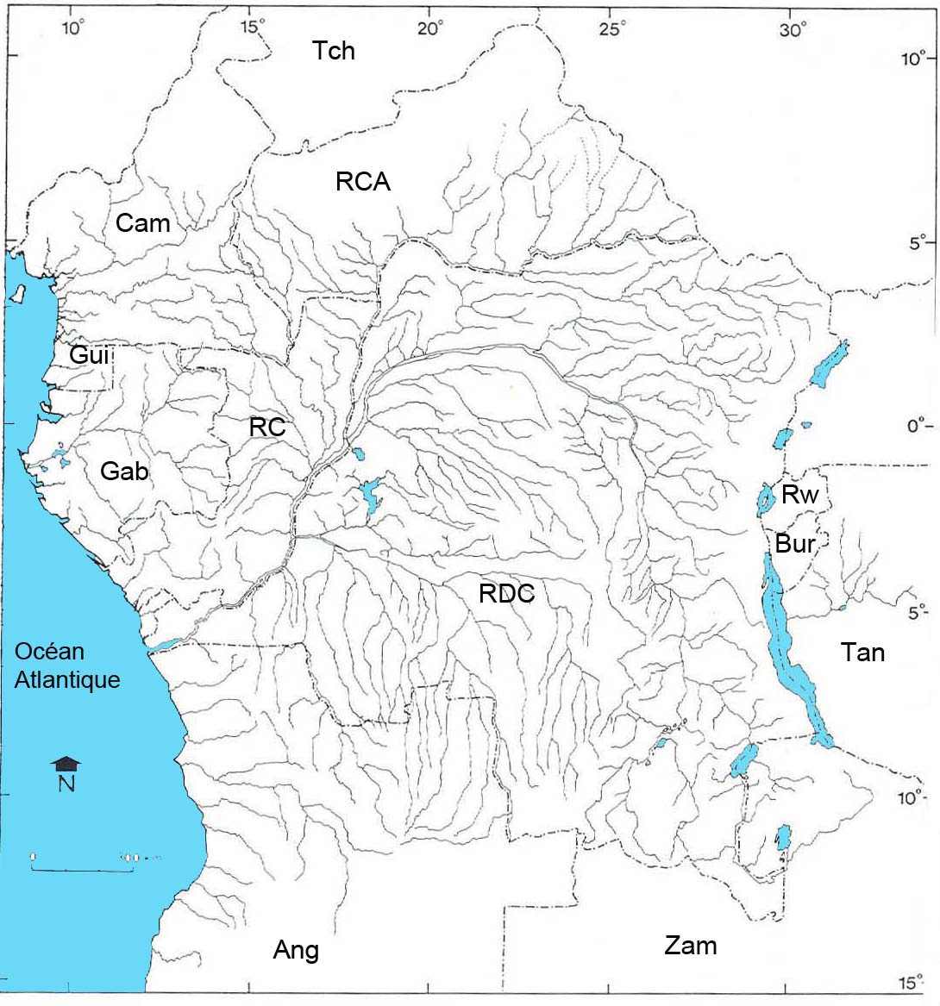
Figure 1 : Carte du Réseau hydrographique du bassin du Congo (Source : Teugels et Guégan, 1994)

Ang : Angola, Bur : Burundi, Cam : Cameroun, Gab : République Gabonaise, Gui : Guinée Equatoriale, RC : République du Congo, RCA : République Centrafricaine, RDC : République Démocratique du Congo, Rw : Rwanda, Tan : Tanzanie, Zam : Zambie.

- Le lac Tchad.
Cet important plan d’eau situé dans la zone sahélienne s’inscrit dans un bassin hydrographique de 2 380 000 Km². Autrefois très étendu, il est dix fois plus petit actuellement qu’il y a cinquante ans (2 500 Km² contre 25 000 Km²). Il fournit de l’eau à près de 20 millions de personnes de quatre pays limitrophes, le Tchad, le Nigéria, le Niger et le Cameroun.

1.2. Le milieu marin côtier
Le domaine maritime constitue un espace complexe car l’extension de la souveraineté nationale des États côtiers est source de contentieux frontaliers ou de litiges sur l’accès aux ressources (cf. figure 2). Il met aussi en jeu des intérêts régionaux et internationaux. Il est essentiel de prendre en compte de façon équilibrée toutes les données pour apporter aux problèmes une réponse harmonieuse et pacifique.
Sur la côte Atlantique, la façade maritime des pays du Bassin du Congo possède en grande majorité des rivages de type « côte basse » ; même au niveau des pointes successives ou celui de Mayumba en République Gabonaise, les affleurements ne forment pas de véritables falaises, mais constituent des platiers rocheux où vient se briser la houle. Dans l’ensemble, plusieurs fleuves marquent leur déversement dans l’Atlantique par des estuaires plus ou moins longs. Le rivage gabonais comprend également une côte basse avec des pentes faibles. Les lagunes de Mbanio et de Ndogo entaillent la côte dans sa partie sud.
La façade maritime de la République du Congo, longue de 170 Km, est isolée du reste du pays par le massif montagneux du Mayombe. L'importante dérive littorale de sud-ouest a dessiné le trait de côte. En arrière du cordon littoral existe une série de petites lagunes qui, aujourd'hui, sont presque complètement isolées de la mer et fonctionnent comme étangs. En revanche il existe de véritables lagunes de grande dimension comme celle de Conkouati.

Le rivage de la Guinée Equatoriale est marqué par l’embouchure de quelques petits fleuves côtiers comme le Rio Mitemele et le Rio Wele.
Plus au sud, en Angola (Cabinda), la lagune Massabi s’étale en un vaste plan d’eau sur un terrain marécageux.
Du côté de l’Océan Indien, la côte Tanzanienne qui s’étend de Moa à Mtwara en passant par Dar Es Salam est limitée à l’ouest par un vaste plateau dominé par des hauts massifs volcaniques (Kilimanjaro). Les îles de Zanzibar, Pemba et Mafia se trouvent de part et d’autre de Dar Es Salam suivant un axe nord-sud.

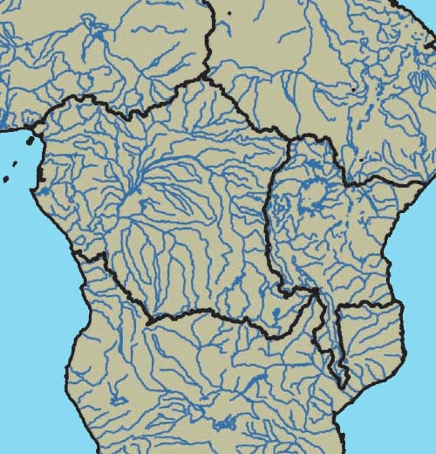
Figure 2 : les côtes occidentale et orientale au niveau des pays du bassin du Congo

2. Domaines d’intervention et objectifs
Le Fonds Bleu pour le Bassin du Congo s’inscrira dans le concept de « l’Economie Bleue » défini par la Commission Economique des Nations Unies (CEA) pour l’Afrique en ces termes : « L’économie bleue concerne toutes les étendues d’eau, y compris les lacs, les cours d’eau et les nappes souterraines, sans oublier les mers et les côtes. Les principales branches de l’activité économique de l’Afrique basée sur les ressources marines et aquatiques sont aujourd’hui la pêche, l’aquaculture, le tourisme, les transports, le secteur portuaire, le secteur minier et le secteur de l’énergie ».

En cela, le Fonds Bleu doit jouer un rôle essentiel dans la promotion de l’économie bleue dans le Bassin du Congo, en vue de la croissance économique et du développement durables et du bien-être des populations.

D’une manière spécifique, ce fonds permettra de financer des projets concrets, avec une véritable valeur socio-économique et/ou environnementale, visant entre autres objectifs, à :

- améliorer les voies de navigation intérieures par un entretien régulier et aménager les ports secondaires ;
- développer le système de suivi hydrométrique et météorologique ;
- lutter contre les plantes flottantes et envahissantes ;
- promouvoir les énergies renouvelables ;
- renforcer l’irrigation en vue d’accroitre la productivité des exploitations agricoles ;
- développer la pêche durable, l’aquaculture, la surveillance et l’observation des zones de pêche ;
- développer le traitement des eaux usées et améliorer l’approvisionnement en eau potable ;
- développer des systèmes de gestion et des traitements de déchets solides déversés dans les cours d’eau et les océans ;
- promouvoir le paiement pour services environnementaux basés sur la gestion durable des eaux ;
- lutter contre les érosions ;
- gérer et valoriser durablement les mangroves ;
- promouvoir l’éco-tourisme ;
- promouvoir les mécanismes de veille sanitaire et environnementale ainsi que la surveillance épidémiologique ;
- améliorer la connaissance du milieu marin, des eaux continentales et de la biodiversité des écosystèmes respectifs.

4. Financement
Le Fonds Bleu pour le Bassin du Congo jouira d’une indépendance financière et de gestion. Les fonds de départ seront constitués par les contributions volontaires des pays signataires, des donateurs et autres bailleurs de fonds.
Ensuite, le Fonds Bleu pour le Bassin du Congo pourra être alimenté par :
- les contributions volontaires des Etats membres ;
- les dons des fondations et des organisations non gouvernementales qui œuvrent dans les domaines de la forêt, des eaux et de l’environnement ;
- les financements internationaux, notamment le Fonds vert pour le climat, le Fonds pour l’Environnement Mondial, le Fonds d’adaptation et autres ;
- les financements novateurs tels le paiement pour les services environnementaux, générés par les services écosystémiques liés à la gestion durable des eaux ;
- les autres dons et legs.

5. Siège du Fonds
Le Siège du Fonds sera décidé par les Etats Membres à la signature de l’Accord.

Après la signature de l’Accord, les Etats membres, par le biais d’un Comité d’orientation, comprenant un représentant par pays signataire et des donateurs, mettront en place un Comité ad ’hoc chargé de mettre en place les structures et documentations nécessaires à l’opérationnalisation du fonds. A cet effet, le Comité ad ’hoc pourra recourir à toute assistance et expertise extérieures adaptées.

